温馨提示：
此套题为Word版，请按住Ctrl,滑动鼠标滚轴，调节合适的观看比例，答案解析附后。关闭Word文档返回原板块。
高效演练·跟踪检测区
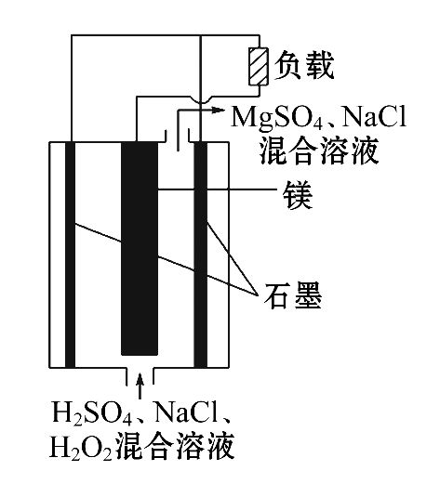
1.(2015·潍坊模拟)镁-过氧化氢燃料电池具有能量高、安全方便等优点,其总反应为Mg+H₂O₂+H₂SO₄MgSO₄+2H₂O,结构示意图如图所示。下列关于该电池的叙述正确的是( )
A.电池内部可以使用MnO₂作填料
B.电池工作时,H⁺向Mg电极移动
C.电池工作时,正极的电极反应式为Mg-2e⁻Mg²⁺
D.电池工作时,电解质溶液的pH将不断变大
【解析】选D。MnO₂可催化H₂O₂分解,A项错误;电解质溶液中的阳离子向正极移动,镁作负极,B项错误;此反应式为负极反应,C项错误;硫酸参与正极反应,则电解质溶液的酸性减弱,pH增大,D项正确。
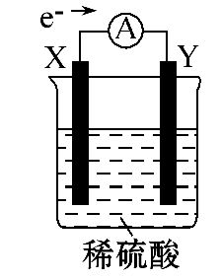
2.如图,在盛有稀硫酸的烧杯中放入用导线连接的电极X、Y,外电路中电子流向如图所示,关于该装置的下列说法正确的是( )
A.外电路的电流方向为X→外电路→Y
B.若两电极分别为铁和碳棒,则X为碳棒,Y为铁
C.X极上发生的是还原反应,Y极上发生的是氧化反应
D.若两电极都是金属,则它们的活动性顺序为X>Y
【解析】选D。外电路电子流向为X→外电路→Y,电流方向与其相反,A项错误;X极失电子,作负极,X极发生的是氧化反应,Y极发生的是还原反应,C项错误;若两电极分别为铁和碳棒,则Y为碳棒,X为铁,B项错误。
【方法规律】原电池中的三个方向
(1)电子方向:电子从负极流出经外电路流入正极;
(2)电流方向:电流从正极流出经外电路流入负极;
(3)离子的迁移方向:电解质溶液中,阴离子向负极迁移,阳离子向正极迁移。
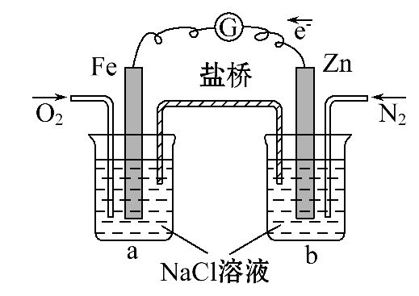
3.(双选)(2015·韶关模拟)根据右图,下列判断正确的是( )
A.烧杯a中的溶液pH升高
B.烧杯b中发生氧化反应
C.烧杯a中发生的反应为2H⁺+2e⁻H₂↑
D.烧杯b中发生的反应为2Cl⁻-2e⁻Cl₂↑
【解析】选A、B。由图知,烧杯b中的锌棒失去电子,发生氧化反应,电子转移到铁棒上,烧杯a中通入的氧气在铁棒表面得电子生成氢氧根离子,使a中溶液的pH升高。
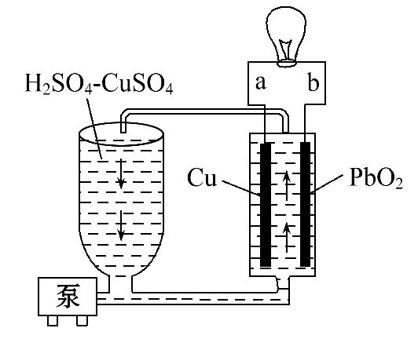
4.(2015·蚌埠模拟)流动电池是一种新型电池。其主要特点是可以通过电解质溶液的循环流动,在电池外部调节电解质溶液,以保持电池内部电极周围溶液浓度的稳定。北京化工大学新开发的一种流动电池如图所示,电池总反应为Cu+PbO₂+2H₂SO₄
CuSO₄+PbSO₄+2H₂O。下列说法不正确的是( )
A.a为负极,b为正极
B.该电池工作时PbO₂电极附近溶液的pH增大
C.a极的电极反应为Cu-2e⁻Cu²⁺
D.调节电解质溶液的方法是补充CuSO₄
【解析】选D。A项,根据电池总反应:Cu+PbO₂+2H₂SO₄CuSO₄+PbSO₄+2H₂O可得铜作负极,PbO₂作正极,正确;B项,该电池工作时PbO₂电极发生的反应为PbO₂+4H⁺+S+2e⁻PbSO₄+2H₂O,消耗了溶液中的H⁺,故溶液的pH增大,正确;C项,铜电极的电极反应为Cu-2e⁻Cu²⁺,正确;D项,通过总反应可以看到H₂SO₄参加了反应,故应补充H₂SO₄,错误。
5.(2015·济南模拟)某实验小组同学对电化学原理进行了一系列探究活动。
(1)如图为某实验小组依据氧化还原反应:(用离子方程式表示)
设计的原电池装置,反应前,电极质量相等,一段时间后,两电极质量相差12 g,导线中通过 mol电子。
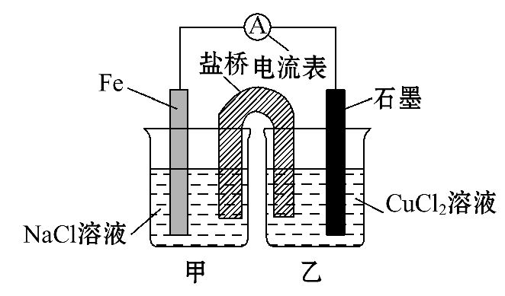
(2)其他条件不变,若将CuCl₂溶液换为NH₄Cl溶液,石墨电极反应式为
,
这是由于NH₄Cl溶液显 (填“酸性”“碱性”或“中性”),用离子方程式表示溶液显此性的原因 ,
用吸管吸出铁片附近溶液少许置于试管中,向其中滴加少量新制饱和氯水,写出发生反应的离子方程式 ,
然后滴加几滴硫氰化钾溶液,溶液变红,继续滴加过量新制饱和氯水,颜色褪去,同学们对此做了多种假设,某同学的假设是:“溶液中的+3价铁被氧化为更高的价态。”如果+3价铁被氧化为Fe,试写出该反应的离子方程式
。
(3)如图其他条件不变,若将盐桥换成弯铜导线与石墨相连成n型,如图所示,
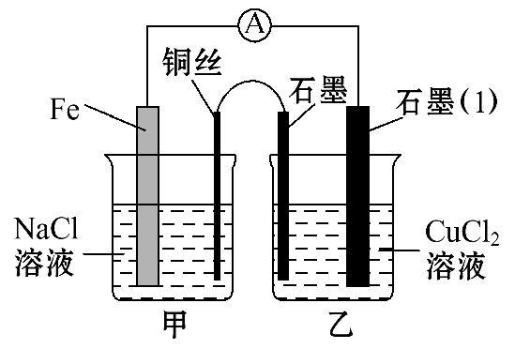
一段时间后,在甲装置铜丝附近滴加酚酞试液,现象是 ,电极反应为 ;乙装置中石墨(1)为 极(填“正”“负”“阴”或“阳”),乙装置中与铜丝相连石墨电极上发生的反应式为 ,产物常用 检验,反应的离子方程式为
。
【解析】(1)若一段时间后,两电极质量相差12 g,消耗负极0.1 mol Fe,同时正极生成0.1 mol Cu,导线中通过0.2 mol电子。
(2)其他条件不变,若将CuCl₂溶液换为NH₄Cl溶液,由于N水解,N+ H₂ONH₃·H₂O + H⁺,所以NH₄Cl溶液显酸性,石墨电极上H⁺得到电子,电极反应式为2H⁺+ 2e⁻H₂↑;铁电极反应为Fe-2e⁻Fe²⁺,用吸管吸出铁片附近溶液少许置于试管中,向其中滴加少量新制饱和氯水,发生反应的离子方程式为2Fe²⁺+Cl₂2Fe³⁺+2Cl⁻,然后滴加几滴硫氰化钾溶液,由于存在Fe³⁺,所以溶液变红,继续滴加过量新制饱和氯水,颜色褪去,如果原因是+3价铁被氧化为Fe,则该反应的离子方程式为2Fe³⁺+3Cl₂+8H₂O2Fe+6Cl⁻+16H⁺。
(3)如图其他条件不变,若将盐桥换成弯铜导线与石墨相连成n型,则甲池为原电池,铁电极反应为Fe-2e⁻Fe²⁺,铜电极反应为O₂+2H₂O+4e⁻4OH⁻;乙池为电解池,石墨电极为阳极,电极反应为2Cl⁻-2e⁻Cl₂↑,石墨(1)电极为阴极,电极反应为Cu²⁺+2e⁻Cu;所以一段时间后,在甲装置铜丝附近滴加酚酞试液,溶液变红,乙装置中石墨电极产物可以用湿润淀粉碘化钾试纸检验,反应的离子方程式为Cl₂+2I⁻2Cl⁻+I₂,反应后试纸变蓝。
答案:(1)Fe +Cu²⁺Fe²⁺+Cu 0.2
(2)2H⁺+2e⁻H₂↑ 酸性
N+ H₂ONH₃·H₂O + H⁺
2Fe²⁺+Cl₂2Fe³⁺+2Cl⁻
2Fe³⁺+3Cl₂+8H₂O2Fe+6Cl⁻+16H⁺
(3)溶液变红 O₂+2H₂O+4e⁻4OH⁻ 阴
2Cl⁻-2e⁻Cl₂↑
湿润淀粉碘化钾试纸 Cl₂+2I⁻2Cl⁻+I₂
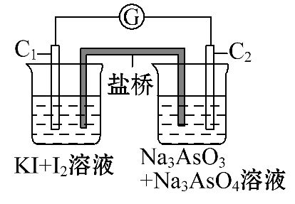
6.已知反应As+2I⁻+2H⁺As+I₂+H₂O,现设计如图实验装置,进行下列操作:
(Ⅰ)向右侧烧杯内逐滴加入浓盐酸,发现电流计指针偏转;
(Ⅱ)若改向右侧烧杯中滴加40%NaOH溶液,发现电流计指针与(Ⅰ)实验的偏转方向相反。
试回答下列问题:
(1)两次操作中指针发生偏转的原因是 。
(2)两次操作过程中指针偏转方向为什么相反?试用化学平衡移动原理解释
。
(3)(Ⅰ)操作过程中C₁棒上发生的反应为 。
(4)(Ⅱ)操作过程中C₂棒上发生的反应为 。
【解析】由于反应As+2I⁻+2H⁺As+I₂+H₂O是可逆的,也是氧化还原反应。而且满足:①不同环境中的两电极(连接);②电解质溶液(电极插入其中,可发生自发的氧化还原反应);③形成闭合回路。因此可构成原电池。
当加酸时,c(H⁺)增大,平衡正向移动;C₁:2I⁻-2e⁻I₂,是负极;C₂:As+2H⁺+2e⁻As+H₂O,是正极。
当加碱时,c(OH⁻)增大,平衡向逆反应方向移动;C₁:I₂+2e⁻2I⁻,是正极;C₂:As+2OH⁻-2e⁻As+H₂O,是负极。
答案:(1)两次操作中均能形成原电池,化学能转变成电能
(2)(Ⅰ)加酸,c(H⁺)增大,平衡正向移动,As得电子,I⁻失电子,所以C₁极是负极,C₂极是正极。(Ⅱ)加碱,c(OH⁻)增大,平衡向逆反应方向移动,As失电子,I₂得电子,此时,C₁极是正极,C₂极是负极。故化学平衡向不同方向移动,发生不同方向的反应,电子转移方向不同,即电流计指针偏转方向不同
(3)2I⁻-2e⁻I₂
(4)As+2OH⁻-2e⁻As+H₂O
【加固训练】甲醇-空气燃料电池(DMFC)是一种高效能、轻污染电动汽车的车载电池,该燃料电池的电池反应式为
CH₃OH(l)+O₂(g)CO₂(g)+2H₂O(l)。其工作原理示意图如下:
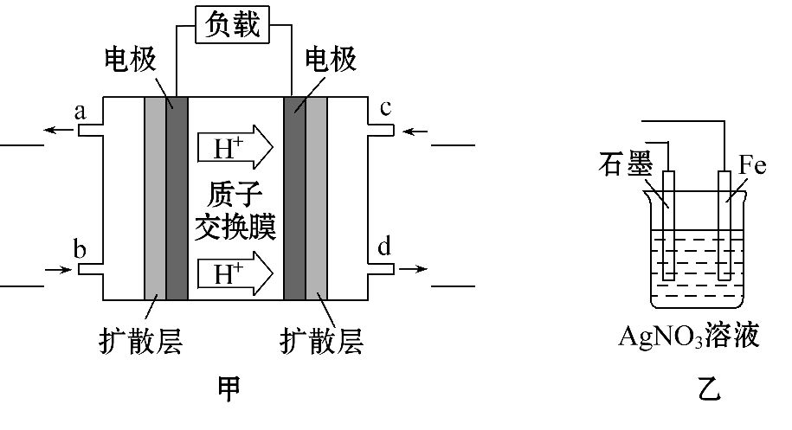
请回答下列问题:
(1)写出甲图中b、c两个入口通入的物质名称:
b ,c 。
(2)负极的电极反应式为 。
(3)用该原电池电解AgNO₃溶液,若Fe电极增重5.4 g,则燃料电池在理论上消耗的氧气的体积为 mL(标准状况)。
【解析】(1)根据题干图中氢离子的移动方向知,右边电极是正极,左边电极是负极,负极上投放燃料甲醇,正极上投放氧化剂氧气。
(2)负极上甲醇失电子和水反应生成二氧化碳和氢离子,电极反应式为CH₃OH+H₂O-6e⁻CO₂+6H⁺。
(3)电解硝酸银溶液,阴极上析出银,阳极上生成氧气,根据转移电子守恒知,氧气的体积=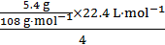=0.28 L= 280 mL。
答案:(1)甲醇 氧气
(2)CH₃OH+H₂O-6e⁻CO₂+6H⁺
(3)280
关闭Word文档返回原板块

